Cách nhớ 11 điều kiện Incoterms 2010
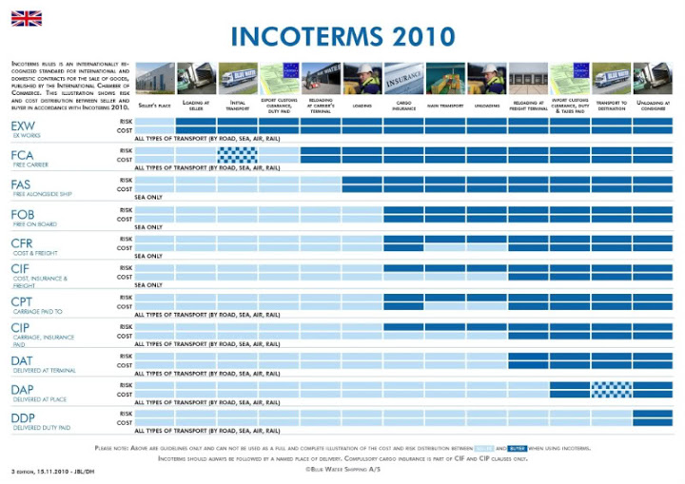
11 điều kiện của I2010 được phân thành 4 nhóm, bạn nên nhớ câu "Em Fải Cố Đi" - 4 từ đầu của câu chính là 4 điều kiện thương mại trong incorterm 2010: E,F,C,D. Hoặc các bạn có thể nhớ theo sơ đồ bóng đá 1-3-4-3 trong đó E là thủ môn,F là hậu vệ,C là tiền vệ còn D là tiền đạo.Cụ thể để nhớ từng nhóm, ta có cách như sau
1. Nhóm E-EXW-Ex Works-Giao hàng tại xưởng
Giờ tôi có một món hàng, tôi muốn bán và tôi không chịu bất cứ trách nhiệm gì về lô hàng đó, từ xin giấy phép xuất khẩu đến thuê phương tiện vận chuyển, thuê tàu… nghĩa là rất lười và không có chút trách nhiệm gì về thủ tục thì đó là điều kiện nhóm E .Vậy nhé, khi nào mình muốn bán hàng và chẳng muốn làm thủ tục gì hãy nhớ đến nhóm E
2. Nhóm F
Trong nhóm F có 3 nhóm là FOB, FCA, FAS. Vậy bí quyết để nhớ khi cần đến nhóm F là thế nào? Hãy nhớ F là free nghĩa là không có trách nhiệm, vậy không có trách nhiệm với gì, không có trách nhiệm với việc vận chuyển từ cảng bốc hàng đến cảng dỡ hàng. Đó là nét cơ bản của nhóm F.
Vậy đâu là cơ sở để phân biệt,chia ra 3 nhóm FCA, FAS, FOB. Xin trả lời, cơ sở chính là trách nhiệm vận chuyển hàng từ cơ sở của người bán lên tàu:
2.1. FCA-Free Carrier-Giao hàng cho người chuyên chở
Chỉ bốc hàng lên phương tiên vận tải người mua gửi đến nhận hàng nếu vị trí đó nằm trong cơ sở của người mua. Sau khi bốc hàng lên phương tiện vận tải là tôi hết trách nhiệm.
Lấy ví dụ , tôi bán 2 container về đèn chiếu sáng theo điều kiện FCA sang Mỹ, cơ sở sản xuất của tôi ở Kỳ Anh. Nếu tôi giao hàng ở cơ sở Kỳ Anh, thì tôi phải thuê xe nâng để chuyển hàng lên xe container chuyên dụng do người mua gửi đến.
Lấy trường hợp, vẫn bán theo điều kiện FCA, nhưng giao hàng ở kho trung chuyển ở Hòn La chẳng hạn, lúc này việc vận chuyển hàng lên xe container chuyên dụng do người mua gửi đến, người mua phải tự lo lấy. Nghe có vẻ không công bằng, thực ra thì người bán đã phải vận chuyển hàng đến tận kho trung chuyển rồi còn gì. Điều này có lợi cho những nhà xuất khẩu, bán hàng nhiều, có vị trí tập kết hàng tốt.
Làm thế nào nhớ được tính chất cơ bản của nhóm FCA? - Nhớ đến FCA hãy nhớ từ C-Carrier ,Free Carrier - Miễn trách nhiệm vận chuyển, chính là ý nghĩa đã phân tích ở trên
2.2 FAS-Free alongside-Giao hàng dọc mạn tàu:
Nhóm này, trách nhiệm người bán, cao hơn nhóm FCA, nghĩa là không giao hàng tại cơ sở sản xuất hay điểm trung chuyển như trên mà người bán phải thuê phương tiện vận chuyển để đưa hàng xếp dọc mạn tàu.
Để nhớ đặc tính này hãy nhớ từ Free Alongside – Miễn trách nhiệm đến khi đã xếp dọc mạn tàu.
2.3 FOB-Free on Board-Giao hàng lên tàu
Ở điều kiện FAS trách nhiệm ta là giao hàng đến mạn tàu, thế còn nếu khi bốc hàng từ mạn tàu lên tàu, chẳng may hàng bị vỡ thì sao, ai chịu trách nhiệm? Ai trả chi phí bốc hàng này? Trả lời câu hỏi trên chính là điều kiện FOB.
Vậy nhớ đến FOB, hãy nhớ đến trách nhiệm của chúng ta là phải giao hàng lên đến tàu, nghĩa là chịu trách nhiệm cẩu hàng lên tàu. Từ Free on board nói lên điều đó – Miễn trách nhiệm khi đã giao hàng lên tàu.
Như vậy trong điều kiện nhóm F , hãy nhớ 2 điểm quan trọng:
1. Trách nhiệm chuyên chở tăng dần:
FCA--------->>>FAS--------->>> FOB
2. Chịu chi phí làm thủ tục xuất khẩu, nộp thuế và lệ phí xuất khẩu.
Vậy là từ nhóm E, tôi chỉ giao hàng thôi, còn người mua muốn làm sao thì làm.
Đến nhóm F, trách nhiệm có nâng lên một tí, tức là có đề cập đến trách nhiệm chuyên chở.Vậy cao hơn nữa là gì? Đó là đảm nhận luôn việc chuyên chở đến cảng dỡ hàng cho người mua. Khi nghĩ đến việc thuê tàu và chuyên chở từ cảng đi đến cảng đến hãy nhớ đến nhóm C. Chắc chắn từ gợi nhớ đến nhóm C là từ cost từ cước phí
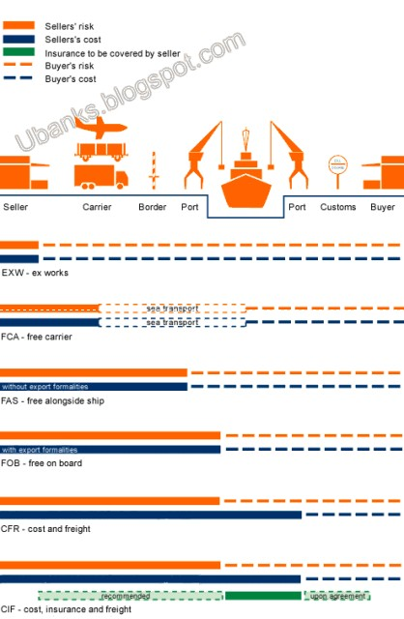

3. Nhóm C
Như vậy, nói đến nhóm C, là nói đến thêm chi phí người bán sẽ lo thêm từ việc thuê tàu, đến việc chuyên chở và bốc hàng, cũng như bảo hiểm cho các rủi ro trong quá trình chuyên chở. Và những tính chất này cũng là cơ sở để phân biệt các điều kiện trong nhóm C

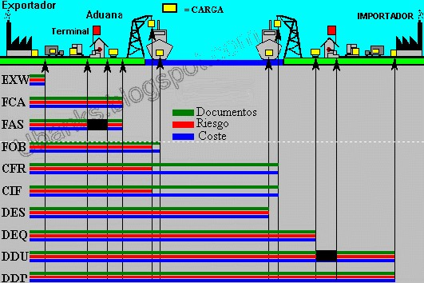
3.1 CFR-Cost and Freight-Tiền hàng và cước phí
Đơn giản là người bán phải chịu thêm chi phí chuyên chở đến cảng dỡ hàng, còn chi phí dỡ hàng do người mua chịu nếu có thỏa thuận.
Giá CFR = Giá FOB + F (Cước phí vận chuyển)
3.2 CIF-Cost-Insurance and Freight-Tiền hàng, bảo hiểm và cước phí
Quá trình chuyên chở từ cảng mua đến cảng bán là do người bán chịu rồi nhưng nếu dọc đường đi, chẳng may hàng hóa bị hỏng thì sao? Rõ ràng là cần phải mua bảo hiếm cho hàng. Như vậy CIF giống CFR ngòai việc người bán phải mua bảo hiểm. Thường thì mua bảo hiểm ở mức tối thiểu theo FPA hay ICC(C) -110% giá trị hàng hóa giao dịch.Bí quyết để nhớ nhóm CIF vối các nhóm khác là từ I-Insurance-Bảo hiểm
Giá CIF=Giá FOB + F(cước vận chuyển) +(CIF x R)= (FOB+F)/(1-R)
-------
Có những doanh nghiệp mua hàng, làm sang, mặc dù ta đã chuyển hàng đến cảng nhưng họ chưa thỏa mãn, muốn ta chuyển công ty hay địa điểm họ chỉ định nằm sâu trong nội địa, do vậy phát sinh thêm điều kiện CPT,CIP
3.3 CPT-Carriage padi to-Cước phí trả tới
CPT= CFR + F (Cước phí vận chuyển từ cảng dỡ hàng đến vị trí nhận hàng do người bán chỉ định).
Đặc điểm nổi bật của CPT là ở chỗ đó, giống hệt CFR, ngoài ra còn thêm cước phí vận chuyển từ cảng dỡ hàng đến vị trí nhận hàng do người bán chỉ định
3.4 CIP-Carriage and insurance paid to-Cước phí và bảo hiểm trả tới
CIP = CIF + (I+F) (Cước phí vận chuyển và bảo hiểm từ cảng dỡ hàng đến vị trí nhận hàng do người bán chỉ định)
= CPT+I (Cước phí bảo hiểm từ cảng dỡ hàng đến vị trí nhận hàng do người bán chỉ định)
Như vậy trong nhóm C, có các lưu ý sau :
Trách nhiệm làm thủ tục nhập khãu, nộp thuế và lệ phí nhập khẩu thuộc người mua.
Trách nhiệm người bán tăng dần CFR ------->>> CIF------->>> CPT------->>> CIP
CIF, CFR chỉ áp dụng phương tiện vận tải thủy
CPT, CIP áp dụng đường sắt, đường bộ, đường hàng không, và cả vận tải đa phương thức
Ta thấy 3 nhóm trên là tương đối đủ nhưng tại sao lại có thêm nhóm D?
Câu trả lời là có những yêu cầu mà điều kiện giao hàng, nó không nằm trong bất kỳ điều kiện nào trong các nhóm trên, hoặc phải áp dụng các điều kiện trên nhưng kèm theo là các điều khoản bổ sung.
Lấy ví dụ :
Ví dụ 1:
Công ty Việt Nam ở Phú Thọ bán vải sấy ép khô cho Trung Quốc qua cửa khẩu Lạng Sơn, điều kiện Trung Quốc yêu cầu là giao hàng cho Trung Quốc trên các xe tải tại biên giới , việc chuyên chở, thuê xe đến điểm quy định trên biên giới là do cty Việt Nam đảm nhận, còn việc bốc dỡ hàng từ xe tải xuống tại điểm giao hàng, phía Trung Quốc sẽ lo.
Vậy ta kiểm tra xem, áp dụng được điều khoản nào, trong các nhóm E,F,C mà ta đã học không nhé :
Nhóm E: Chắc chắn là không rồi, yêu cầu giao hàng tại cửa khẩu Lạng Sơn, mà vải thì thu gom ở Phú Thọ, nếu theo E thì cty Việt Nam chỉ giao hàng ở Phú Thọ thôi.
Nhóm F:
FCA: Không được, bởi phìa Trung Quốc không đồng ý thuê ô tô vào tận PHÚ ThỌ lấy vải.
FAS: Không được, điều kiện này chỉ áp dụng với phương tiện vận tải thủy
FOB: Không được, điều kiện này chỉ áp dụng với phương tiện vận tải thủy
Nhóm C:
CFR: Không được, điều kiện này chỉ áp dụng với phương tiện vận tải thủy
CIF: Không được, điều kiện này chỉ áp dụng với phương tiện vận tải thủy
CPT: Nghe có vẻ được, nhưng CPT là người mua thuê phương tiên vận tải chuyển hàng đến kho cho người bán từ cảng dỡ hàng nhưng ở đây phía Trung Quốc chỉ yêu cầu giao hàng ngay tại biên giới, không cần chuyên chở đi đâu cả, việc dỡ hàng và chuyển đến kho họ sẽ lo
CIP: Cũng tương tự như CPT không áp dụng được.
Ví dụ 2:
Một công ty Việt Nam xuất hàng thủy sản là tôm đông lạnh sang cho Nhật, phía Nhật yêu cầu giao tại cảng Kobe cho họ, còn việc bốc hàng xuống họ sẽ tự lo, phía Việt Nam chỉ cần đưa các con tàu chở hàng đến cảng Kobe an toàn là được.
Trong truờng hợp này, rõ ràng là có thể áp dụng điều kiện CFR , nhưng
Với CFR , người bán phải đảm bảo cho hàng an toàn sau khi qua lan can tàu tại cảng đến.
Còn trong trường hợp này, doanh nhiệp Nhật sẽ tự lo, anh Việt Nam chỉ cần đưa hàng an toàn đến cảng và đảm bảo hàng nằm trên tàu an tòan là được. Vậy, nếu muốn áp dụng CFR, phải ký thêm thỏa thuận là phía Việt Nam chỉ chịu đưa hàng an toàn đến cảng và đảm bảo hàng nằm trên tàu an toàn là được.
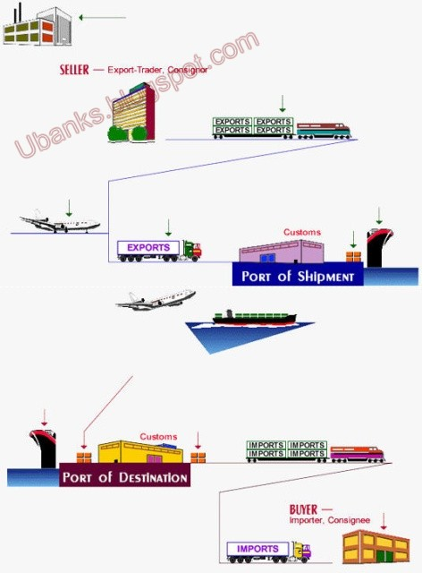
Qua 2 ví dụ trên, ta thấy sự cần thiết có nhóm D
4. Nhóm D
1.DAT-Delireres at terminal- Giao hàng tại bến
Nghĩa là người bán giao hàng, khi hàng hóa đã dỡ khỏi phương tiện vận tải đến tại 1 bến theo quy địnhỞ đây người bán chỉ chịu rủi ro đến khi hàng hóa được giao
Trường hợp muốn người bán chịu rủi ro và chi phí vận chuyển hàng từ bến đến địa điểm khác thì nên dùng điều kiện DAP hoặc DDP, vậy thì làm thế nào để phân biệt DAP và DDP...., câu trả lời nằm ở rủi ro và chi phí thông quan nhập khẩu
-Nếu các bên muốn người mua chịu mọi rủi ro và chi phi thông quan nhập khẩu thì nên sử dụng DAP
-Nếu các bên muốn người bán làm thủ tục thông quan nhập khẩu, trả thuế và chi phí liên quan đến nhập khẩu thì sử dụng DDP
2.DAP-Delivered at place-Giao hàng tại nơi đến
Người bán chịu mọi rủi ro cho đến khi hàng đã được đặt dưới sự định đoạt của người mua trên phương tiện vận tải đến và sẵn sàng để dỡ tại nơi đến
3.DDP -Delivered duty paid-Giao hàng đã thông quan nhập khẩu
Nghĩa là người bán chịu mọi rủi ro liên quan để đưa hàng đến nới đến và có nghĩa vụ thông quan nhập khẩu---> DDP thể hiện nghĩa vụ thối đa của người bán.
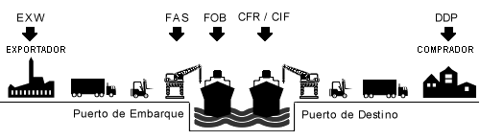
Một số lưu ý:
1.Trách nhiệm thuê phương tiện vận tải:* Nhóm E,F :người mua . Địa điểm giao hàng tại nơi đến.
* Nhóm C,D:người bán . Địa điểm giao hàng tại nơi đi.
4 điều kiện chỉ áp dụng cho vận tải đường biển và đường thủy nội địa :FAS, FOB, CFR, CIF : địa điểm chuyển giao hàng là cảng biển.
2.Trách nhiệm về mua bảo hiểm đối với hàng hóa:
* Nhóm E,F: người mua.
* Nhóm D: người bán.
* Nhóm C:
o CIF, CIP: người bán.
o CFR, CPT: người mua.
3.Trách nhiệm về làm thủ tục hải quan đối với hàng hóa.
Xuất khẩu:
* EXW : người mua.
* 10 điều kiện còn lại :người bán.
Nhập khẩu :
* DDP:người bán.
* 10 điều kiện còn lại là người mua.

